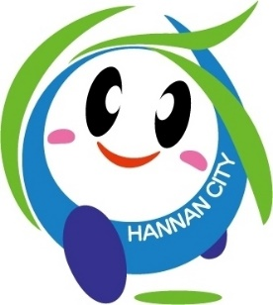
受付No
令和 年 月 日
第4回
はんなん共創事業プランコンペ申請書（中高校生）

- 申請書（3ページ分）を、校内の申し込み箱へ入れてください。
- FAXやメールで申し込んでいただいてもかまいません。
- アイデア募集期間は、令和4年9月21日（水）まで。
FAX：072-471-1030 メールアドレス：hannan@yumeplaza.net
学校名
ふりがな
氏名
世代 | □ 中学生 □高校生

ふりがな
保護者氏名
連絡先 | 住所
 | TEL |  | FAX
 | 携帯電話
 | E-MAIL
本コンペの情報を  どこで知りましたか。 |  | □チラシ（入手場所： ）  □ホームページ（市役所・夢プラザ・その他 ）  □SNS（Instagram・Twitter・Facebook・その他 ）  □知人からの紹介  □その他（ ）
※お父さん、お母さん、お友達などと一緒に話し合いアイデアを出していただいてもかまいません。

１、事業の大まかな内容
事業のタイトル
事業のテーマ
（シンプルに）
大まかな内容
（200字程度）

事業の目標
(５年後の将来像)

２、事業のイメージ
あなたが行おうとしている事をイメージ図で表現してみてください。
パソコン、手書きのどちらでも大丈夫です。

３、あなたが解決したい阪南市の問題について
阪南市の問題解決するためにできること、阪南市のために役立てたいことなど

４、事業内容について
- 対象者・利用者
＊誰のお悩み・お困りを解決する事ですか？ 誰の役に立つ事ですか？

- あなたが思いついた商品やサービス
＊他の人のお悩み・お困りを解決するため、どのような商品やサービスが必要ですか？

- 提供する場所や提供する方法、宣伝する方法
＊どのようにその商品・サービスを提供しますか？

- 他の団体と協力して何かをやっていきたい事
＊どのような団体等と協力していきたいですか？

（５）プランの実現にむけて
プランを実現させるために、あなた自身はどのように関わっていきますか？

